哈尔滨工业大学计算机科学与技术学院
实验报告

课程名称： 机器学习
课程类型：选修
实验题目： 逻辑回归

学号：1160300509
姓名： 鲁文博

- 实验目的
理解逻辑回归模型，掌握逻辑回归参数估计算法
二、实验要求及实验环境
实验要求：
要求：实现两种损失函数的参数估计（1，无惩罚项；2.加入对参数的惩罚），可以采用梯度下降、共轭梯度或者牛顿法等。

验证：1.可以手工生成两个分别类别数据（可以用高斯分布），验证你的算法。考察类条件分布不满足朴素贝叶斯假设，会得到什么样的结果。
2. 逻辑回归有广泛的用处，例如广告预测。可以到UCI网站上，找一实际数据加以测试。

实验环境：
Windows 10、pycharm

三、设计思想（本程序中的用到的主要算法及数据结构）
1．算法原理:
Logistics regression原理：
现有以下假设：
- X为一组实数的属性，在本实验中，由于采取数据为高斯分布，所以包含两组属性——x、y分别记为x1，x2. 为了方便计算，我们增加了一个维度x0，对于所有数据x0的属性均为1.
- Y为标签值，标记不同类型的数据，本实验中包含两种标签——0、1分别代表两种不同的数据
- 假设所有的Xi对于Y为条件独立的
- 模型P(Xi | Y = yk)满足高斯分布N(μik，σi)
- 模型P(Y)满足伯努利分布Bernoulli(π)

与朴素贝叶斯不同，逻辑回归直接求解P(Y=k|X)：
根据贝叶斯定理与全概率公式我们知道：
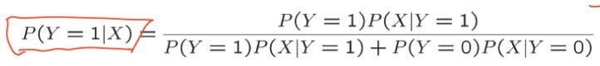
因为数据满足二维高斯分布，所以有以下特点：
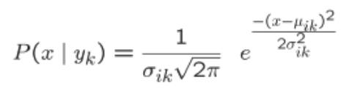
将其带入贝叶斯公式有：
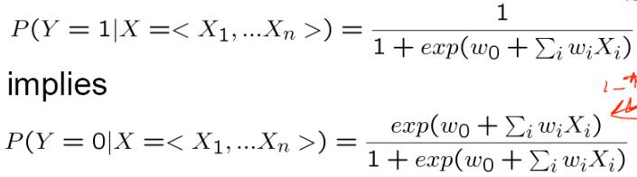
我们将P(Y = 1 | X) 与P(Y = 0 | X) 相比较，如果结果大于1，即P(Y = 1 |X) > P(Y = 0 | X) 则，将其分为Y = 1类中，所以我们有以下公式：
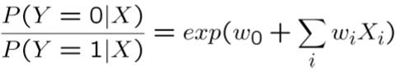
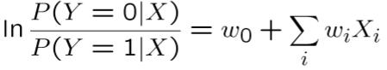
可以看出其为一个线性分类器，求解出W向量，即可算出分类直线——
W0 + W1X1 + W2X2 = 0
对此，我们采取极大似然估计法，极大似然函数可定义为：
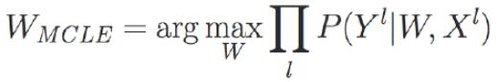
根据本实验数据特点，可写成：
简化我们有：
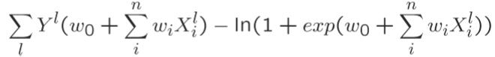
当然这样可能会出现过拟合的现象，为了克服这种现象，和多项式拟合曲线类似，我们采取加入正则项的方法来进行优化：
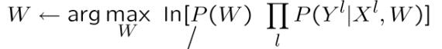
所以，我们可以采取不同的优化方法使其最大，本实验中主要采用两种优化方法——梯度上升法、牛顿法求解最大值，这样我们即可以求解参数W。下面详细介绍梯度下降法与牛顿法求解详情：
梯度上升法求解：
梯度上升法的思想就是每次让其沿着梯度最小的方向上升一段距离，不断检测更新参数值，最终必然会找到一个较优解来解决问题。梯度上升法可能找到的不是最优解，是一个局部最优解。不过对于凸函数而言显然是可以找到最优解的，这样也正好适用于二次型的求解。
其算法终止有两种，一种是设置迭代次数，达到迭代次数时终止算法，另外一种是设置阈值，如果单次上升的距离小于该阈值则终止算法。方便起见我采用的是第一种方法。
虽然是不一样的方法但是核心思想是不变的就是求出E(w)的最优解。所以误差函数与上述都是相同的，我们分别对极大似然函数对wi进行求导：
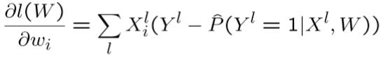
用步长乘以损失函数的梯度即可得到当前位置下降的距离。
之后更新方程
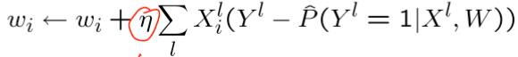
加入正则项我们有：
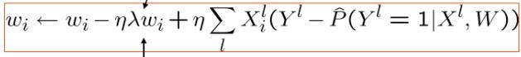
式中α即为步长（学习率），然后重复这个过程直到达到迭代次数为止。最终输出的w向量即为所需向量。具体结果见第四部分。

牛顿法求解：
牛顿法实际上为近似求解的办法，如果我们要求f(x) = 0 的解，我们可以可以直接计算f(xi)是否为0，也可以选取一个点，做它的切线交于x轴切点为xi+1，因为为凸函数，所以f(xi+1)一定不等于0，这样我们可以不断的计算，利用这种方法来不断逼近解，通过上述我们知道切线方程为：
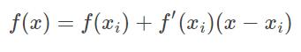
上式本质为一元函数的一阶泰勒展开式，那么我们让谢谢先方程等于0，既可以得到xi+1：
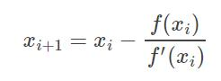
通过不断迭代就可以得到最优解。而本实验需要求解的为函数的极大值问题，所以我们对f’(x)进行牛顿法求解，我们把原函数进行泰勒展开到二阶形式：
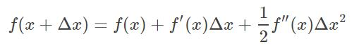
当△x无限趋近于0时，即f(x+△x) = f(x)，所以有：
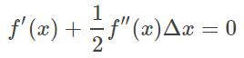
因为△x趋近于0，所以二阶导数前的系数也就不在起作用，原式可以写为：
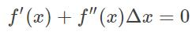
即：
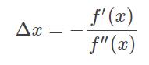
所以迭代公式为：
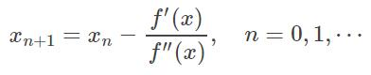
所以本实验中，对应的x即为W向量，在梯度上升法中我们得知f(x)的一阶导数，在此我们令向量X_{i}^{l}*W为X_{i}，我们对极大似然函数求wi，wj的二阶偏导，那么我们有：（π(x)为sigmoid函数）
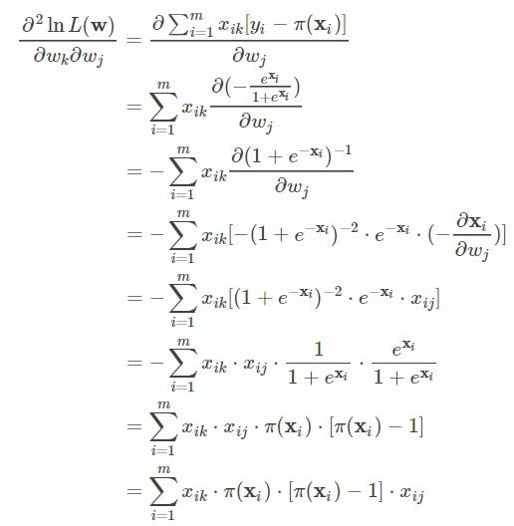
为了便于编写代码，我们将其写成矩阵的形式，这就是Hessian矩阵，为了方便我们定义A’矩阵：
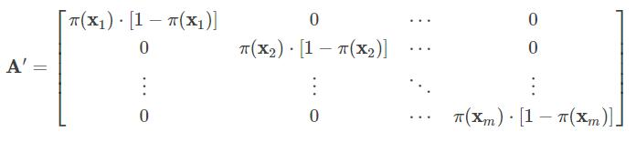
所以Hessian矩阵H即为
H = X^{T} * A’* X
其中X为输入矩阵，那么迭代公式即为：
W = W + H⁻¹ * (∂l(W) / ∂W)
接下来我们考虑加入惩罚项的迭代方程，当加入正则项时，因为一阶导数为λW，所以对其求二阶导数时当k=j时为λ，否则为0，所以反应在Hessian矩阵上即为对角线减λ，即
H’= H – λI
所以迭代函数为
W = W + H^{’-1} * (∂l(W) / ∂W – λI)
具体实验结果见第四部分

2. 算法的实现
梯度上升法：
按照第一部分的原理构建算法，核心函数代码如下：
- # 梯度下降法求解
- # max_time 最大迭代次数， learning_rate 学习率，divisor 惩罚因子， path=None 文件路径，默认None
- # 求解系数 W
- def grad_des_optim(max_time, learning_rate, divisor, path=None):
- print("grad_des")
- par = load_data(path)
- X = par[0]
- Y = par[1]
- W = par[2]

- iter_time = 0
- while iter_time < max_time:
- Z = Y - (1 - sigmoid(X * W.T))
- update = np.sum(np.multiply(X, Z), axis=0)
- # 更新方程
- W = W + learning_rate * (update - divisor * W)

- if path is not None and iter_time % 100 == 0:
- # 有路径时输出loss查看分类情况
- loss = np.multiply(Y, X * W.T) - np.log(1 + np.exp(X * W.T))
- loss = np.sum(loss, axis=0)
- print("iter times = " + str(iter_time), end=" loss = ")
- print(loss)

- iter_time = iter_time + 1

- return W

其中文件路径是用于测试其他数据集，具体实验结果与分析见第四部分。

牛顿法：
按照第一部分的原理构建算法，核心函数代码如下：
- # 牛顿法求解
- # max_time 迭代次数, divisor 正则系数, path=None 文件路径，默认None
- # 求解系数 W
- def newton_optim(max_time, divisor, path=None):
- print("Newton")
- par = load_data(path)
- X = par[0]
- Y = par[1]
- W = par[2]

- iter_time = 0
- while iter_time < max_time:
- vec = np.multiply((1 - sigmoid(X * W.T)), sigmoid(X * W.T)).T.tolist()[0]
- A = np.diag(vec)
- # Hessian 矩阵
- H = X.T * A * X - divisor * np.eye(len(W.tolist()[0]))
- Z = X.T * (Y - (1 - sigmoid(X * W.T)))
- update = H.I * (Z - divisor * W.T)

- # 更新方程
- W = W + update.T

- if path is not None:
- # 有路径时输出loss查看分类情况
- loss = np.multiply(Y, X * W.T) - np.log(1 + np.exp(X * W.T))
- loss = np.sum(loss, axis=0)
- print("iter times = " + str(iter_time), end=" loss = ")
- print(loss)

- iter_time = iter_time + 1

- return W

其中文件路径是用于测试其他数据集，具体实验结果与分析见第四部分。

计算Accuracy、Precision、Recall、F1-Score：
计算随机生成二维高斯分布核心函数的代码如下：
- # 计算 [Accuracy, Precision, Recall, F1-score]
- # positive_data positive样本, negative_data negative 样本, weight 参数
- def calculate_result(positive_data, negative_data, weight):
- par = [0, 0, 0, 0] # TP TN FP FN
- positive_y = (positive_data[0] * (-weight[1]) - weight[0]) / weight[2]
- negative_y = (negative_data[0] * (-weight[1]) - weight[0]) / weight[2]

- for i in range(len(positive_data[0])):
- if positive_y[i] < positive_data[1][i]:
- par[0] = par[0] + 1
- else:
- par[2] = par[2] + 1

- for i in range(len(negative_data[0])):
- if negative_y[i] > negative_data[1][i]:
- par[1] = par[1] + 1
- else:
- par[3] = par[3] + 1

- return [(par[0] + par[1]) / (par[0] + par[1] + par[2] + par[3]) * 100,
- par[0] / (par[0] + par[2]) * 100,
- par[0] / (par[0] + par[3]) * 100,
- par[0] * 2 / (2 * par[0] + par[2] + par[3]) * 100]

计算UCI数据库数据核心函数的代码如下：
- # 计算UCI数据库数据分类效果 [Accuracy, Precision, Recall, F1-score]
- # weight 计算出的预测系数, path 测试文件路径
- def calculate_effort(weight, path):
- X, Y = [], []
- # 读取文件
- file = open(path[1], 'r')
- try:
- text_lines = file.readlines()
- for line in text_lines:
- attr = line.strip().split(',')
- X.append([1.0] + [float(x) for x in attr[0: len(attr) - 1]])
- Y.append(float(attr[len(attr) - 1]))

- # 解析数据内属性量，提取数据
- X = np.array(X)
- pre = (X * weight.T).T.tolist()[0]
- finally:
- file.close()

- par = [0, 0, 0, 0] # TP TN FP FN
- for i in range(len(Y)):
- if Y[i] == 1 and pre[i] > 0:
- par[0] = par[0] + 1
- if Y[i] == 1 and pre[i] < 0:
- par[3] = par[3] + 1
- if Y[i] == 0 and pre[i] > 0:
- par[2] = par[2] + 1
- if Y[i] == 0 and pre[i] < 0:
- par[1] = par[1] + 1

- effect = [(par[0] + par[1]) / (par[0] + par[1] + par[2] + par[3]) * 100,
- par[0] / (par[0] + par[2]) * 100,
- par[0] / (par[0] + par[3]) * 100,
- par[0] * 2 / (2 * par[0] + par[2] + par[3]) * 100]
- # 输出四项指标
- print("Acc = " + '%.1f' % effect[0] + "%, Prec = " + '%.1f' % effect[1] + "%, Recall = " \
- + '%.1f' % effect[2] + "%, F1_s = " + '%.1f' % effect[3] + "%")
- return

加载数据：
核心函数的代码如下：
- # 加载数据
- # path 文件路径
- # 返回数据X， 标签Y， 初始系数向量W
- def load_data(path=None):
- X, Y = [], []
- if path is None:
- # 如果没有文件路径，随机创建两个二维高斯分布
- training_positive_data = create_gaussian_data(MU1, COV1, POSITIVE_NUM)
- training_nagetive_data = create_gaussian_data(MU2, COV2, NEGATIVE_NUM)
- training_data = np.mat(extra_data(training_positive_data, 1) + extra_data(training_nagetive_data, 0))

- X = (training_data.T[0:3]).T
- Y = training_data.T[3].T
- W = np.mat([0 for i in range(3)])
- else:
- # 读取文件
- file = open(path[0], 'r')
- try:
- text_lines = file.readlines()
- for line in text_lines:
- attr = line.strip().split(',')
- X.append([1.0] + [float(x) for x in attr[0: len(attr) - 1]])
- Y.append(float(attr[len(attr) - 1]))

- # 解析数据内属性量，提取数据
- W = np.mat([0 for i in range(len(X[0]))])
- X = np.mat(X)
- Y = np.mat(Y).T
- finally:
- file.close()

- return [X, Y, W]
核心思想是如果有数据文件，那么就读取文件，抽取数据中的X与标签Y，并且根据数据中属性个数创建合适的系数向量W。

四、实验结果与分析
类别数据（梯度下降法）：
不含惩罚项：
不含惩罚项时，根据第一部分的算法与原理，验证。我们取学习率为0.001，迭代次数为50000，惩罚率设置为0，得到如下实验结果
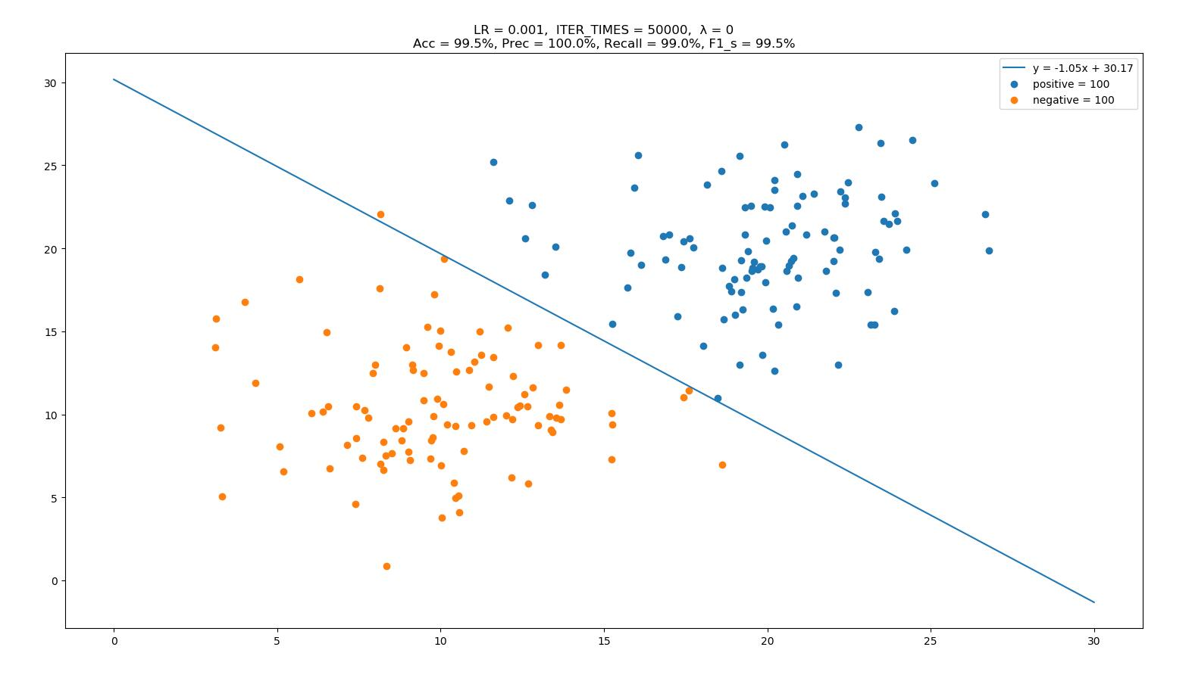
从图像中的数据点为与训练集同样分布的测试集，我们可以看出其分类效果已经很好了四个测度指标都达到了99%以上。不过为了更好地查看效果我们将两个分布拉近，调节其均值（10,10），（20,20）->（14,14），（17,17）。重复试验，得到如下结果：
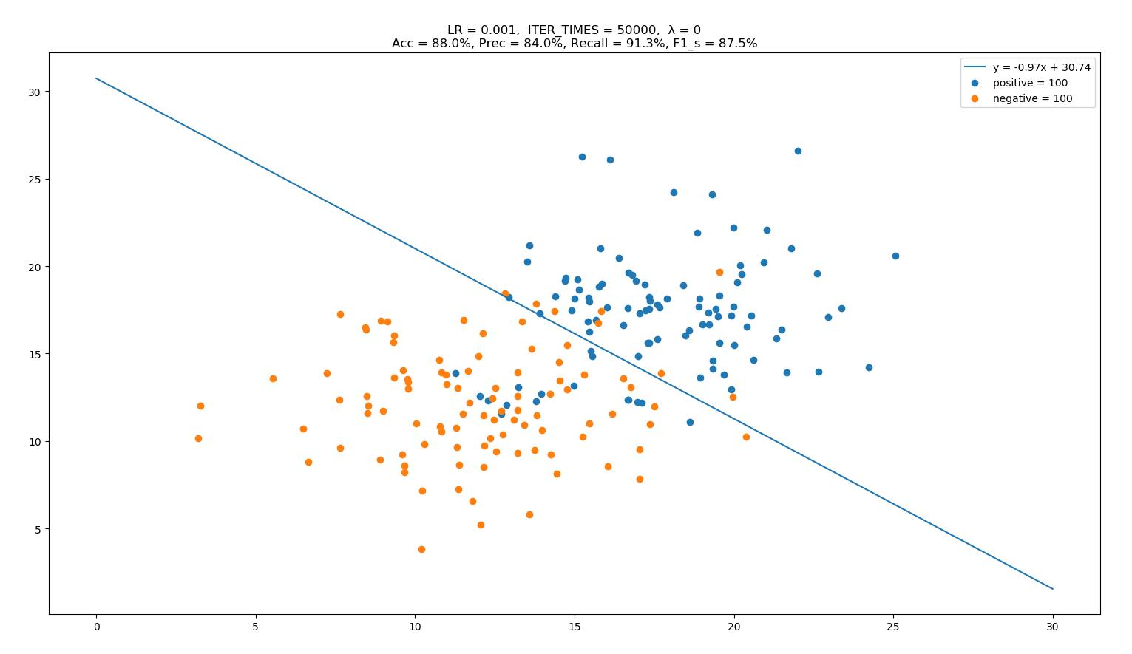
可以看出虽然两集合有很大一部分的交合然而其分类的四个测度还是保持了80%以上。基本符合实验预期。

加入惩罚项：
为了探寻加入惩罚项的影响，我们分别取惩罚项为1,0.1,0.01,0.001,0.0001五个数据测试，并与惩罚项为0比对。
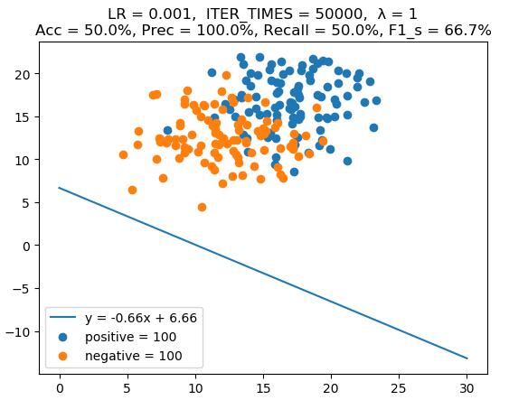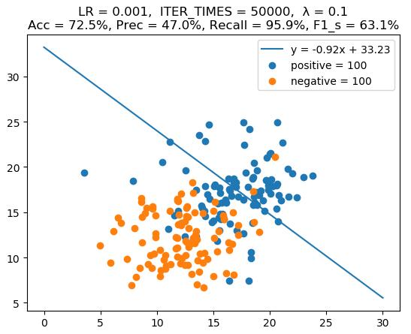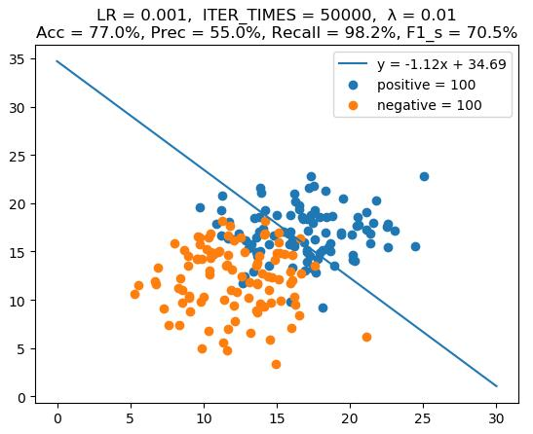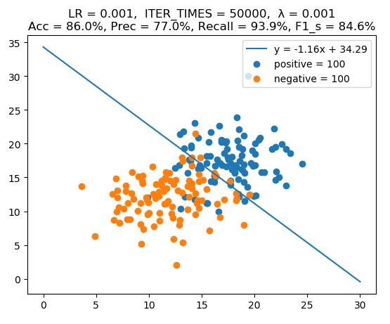
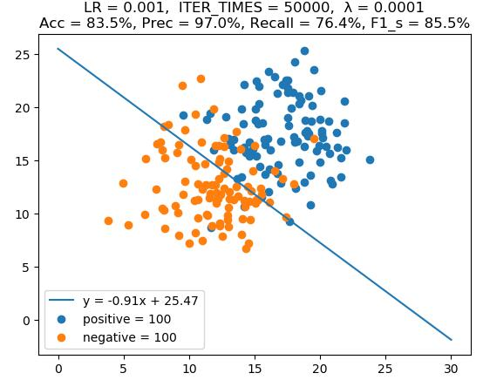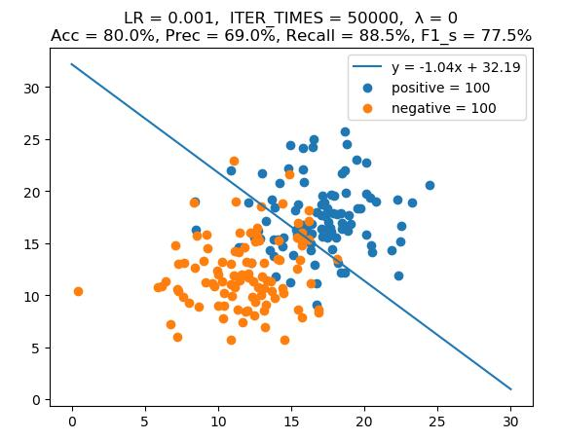
图像中可以看出加入惩罚项有一定的增强分类效果的作用，但是和第一个实验一样惩罚项过大也会导致效果极度下降，可以从图中看出，当惩罚项为1时，直线已经严重偏移，所以选择合适的惩罚项很重要。

牛顿法：
不含惩罚项：
不含惩罚项时，根据第一部分的算法与原理，验证。我们同样取迭代次数为5000，惩罚率设置为0，得到如下实验结果：
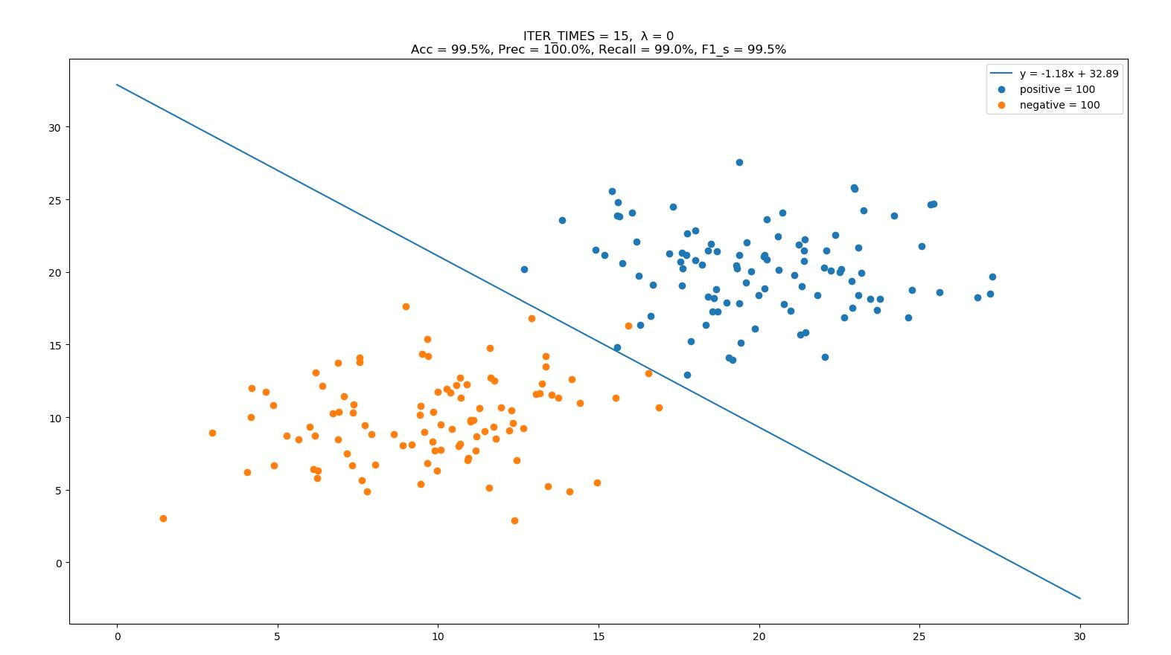
从图像中的数据点为与训练集同样分布的测试集，我们可以看出其分类效果也十分很好，四个测度指标也都达到了99%以上。不过同样为了更好地查看效果我们将两个分布拉近，调节其均值（10,10），（20,20）->（14,14），（17,17）。重复试验，得到如下结果：
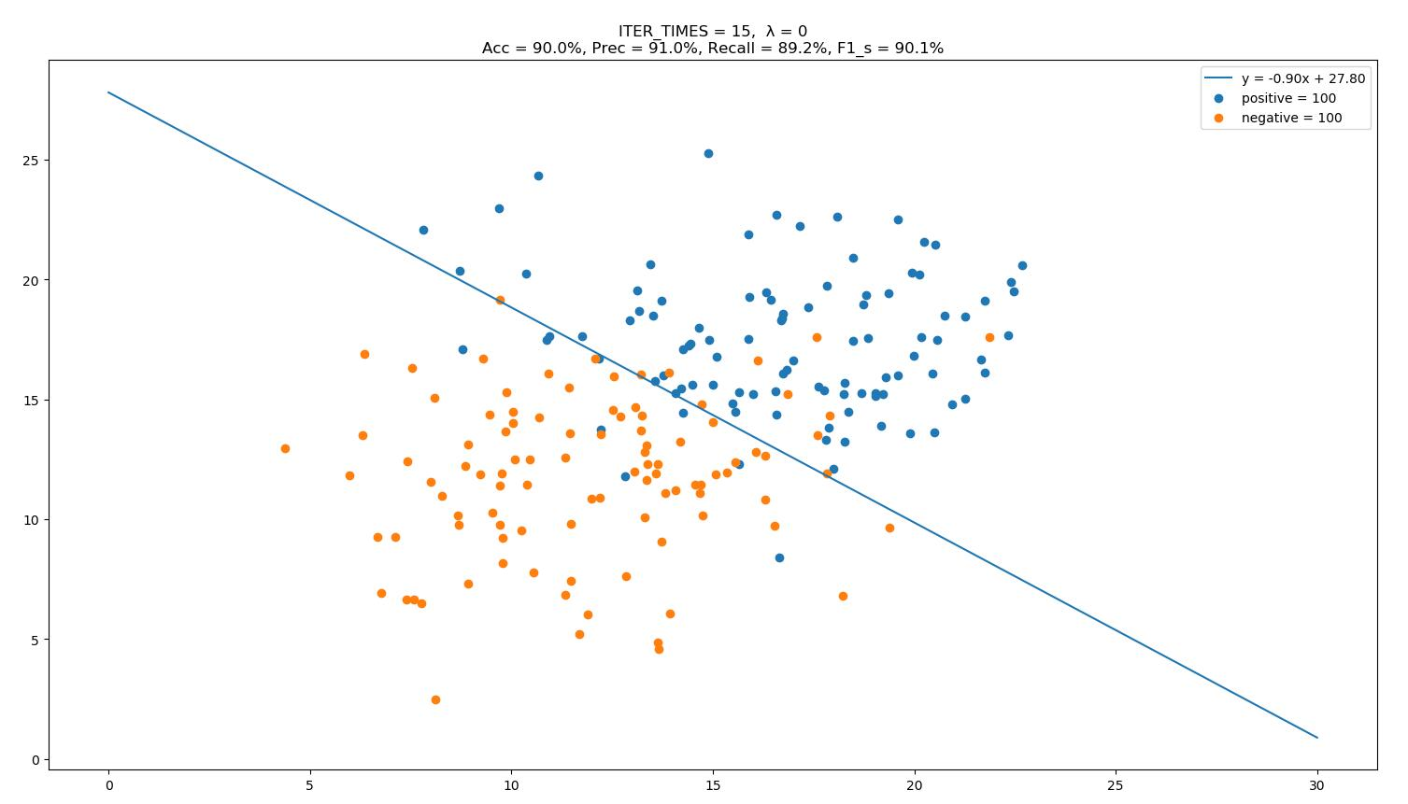
可以看出虽然两集合有很大一部分的交合然而与梯度下降法相同，其分类的四个测度还是保持了89%以上。基本符合实验预期接下来我们查看加入惩罚项的效果。
加入惩罚项：
同样，为了探寻加入惩罚项的影响，我们分别取惩罚项为1,0.1,0.01,0.001,0.0001五个数据测试，并与惩罚项为0比对，得到如下实验结果：
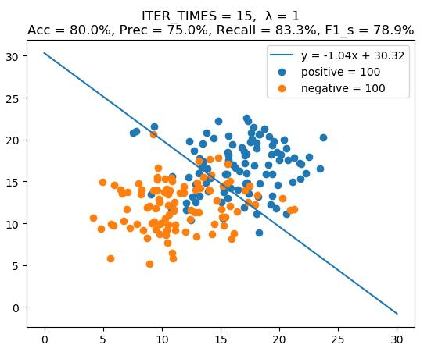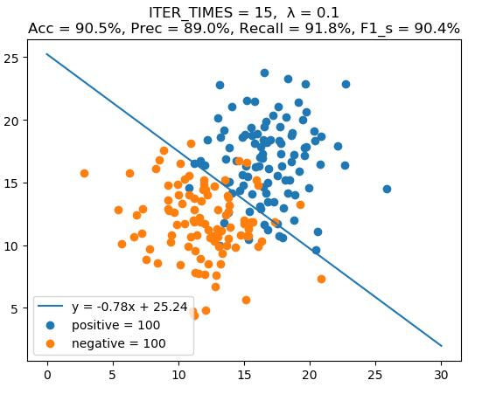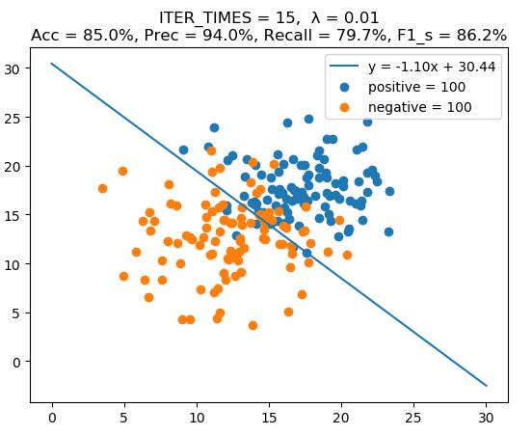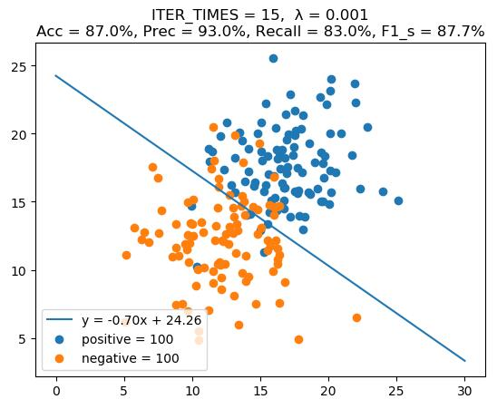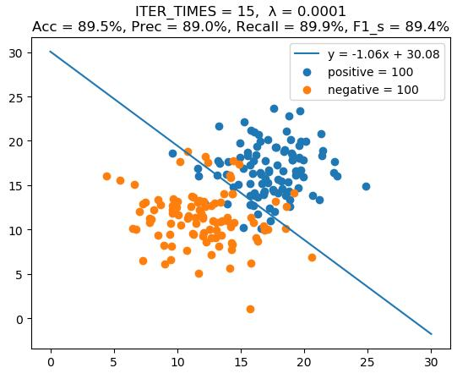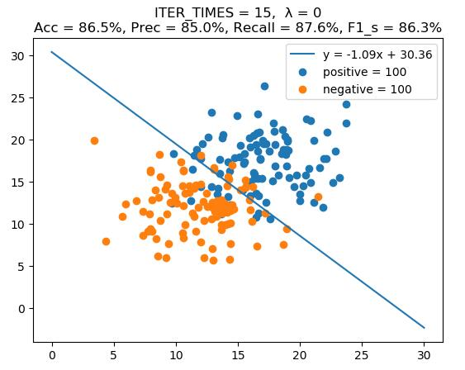
我们发现牛顿法惩罚系数貌似影响没有梯度下降法那么大，梯度下降法中当λ=0.1时就已经出现了较大的偏差，而牛顿法显然惩罚系数为1貌似拟合还不错，为了更好地查看影响，我们放大了范围，重复试验测量：
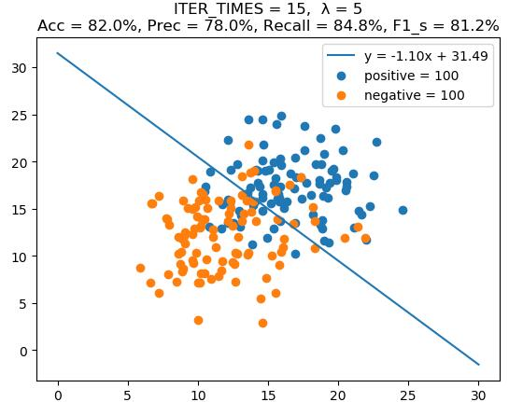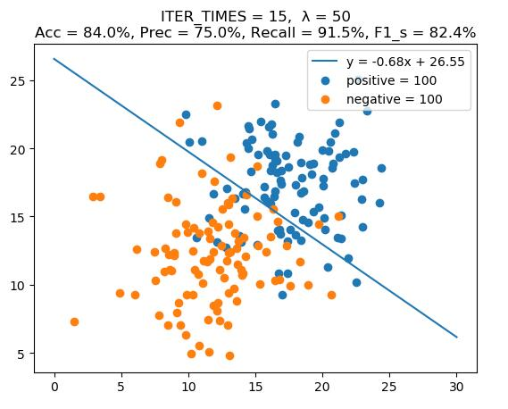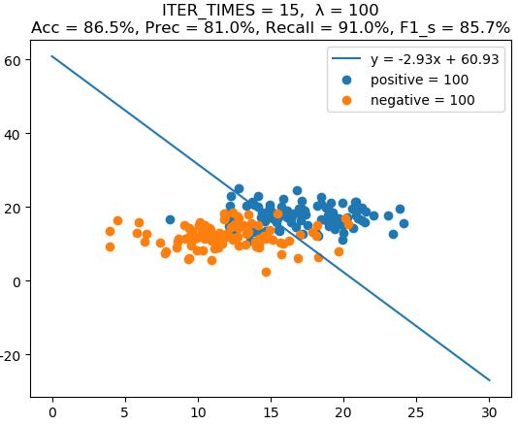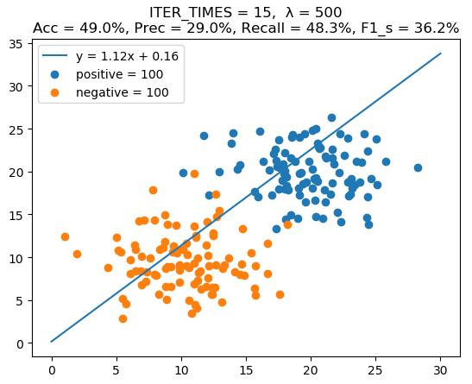
从上述结果可以看出牛顿法中惩罚因子还是有影响的，不过影响力不入梯度下降法那么大，推测是因为对其求二阶导时，其中的系数得到了一定的影响，放大了一些，使得系数不再具有那么大的影响力，但效果不易忽略，与梯度下降法相同，牛顿法的惩罚系数也需要选择适合数据的特点的，才能更好的优化效果。

类条件分布不满足朴素贝叶斯：
在这里我们选择梯度下降法取学习率为0.001，迭代次数为50000，因为防止惩罚因子对结果的影响，我们统一惩罚率设置为0，并且将数据分布的均值拉远一些X1->（20,20），X2->（10,10）
首先我们先来满足贝叶斯分布，二者的协方差矩阵均为[[10, 0], [0, 10]]，查看效果：
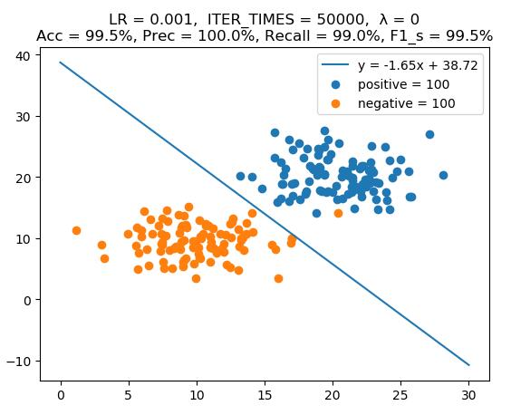
之后，我们调整各自的协方差矩阵，使其不满足朴素贝叶斯假设，调整positive协方差矩阵为[[1, 0], [0, 1]]，negative矩阵为[[20, 0], [0, 20]]。查看实验结果：
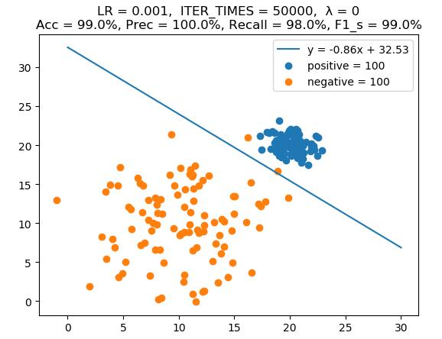
从结果中我们可以看出其效果也十分好，四个测度同样在98%以上，我们放开positive的方差，使其协方差矩阵为[[8, 0], [0, 8]]，再次测量：
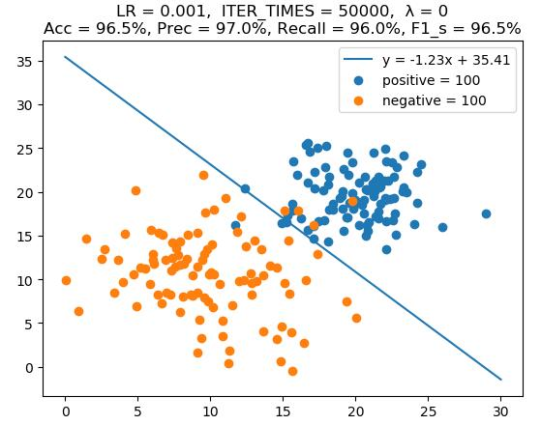
因为出现一段交合，所以有所下降，但总体而言也十分出色，最后我们调节positive协方差矩阵为[[8, 5], [8, 5]]，negative矩阵为[[20, 14], [14, 20]]。再次测量，查看实验结果：
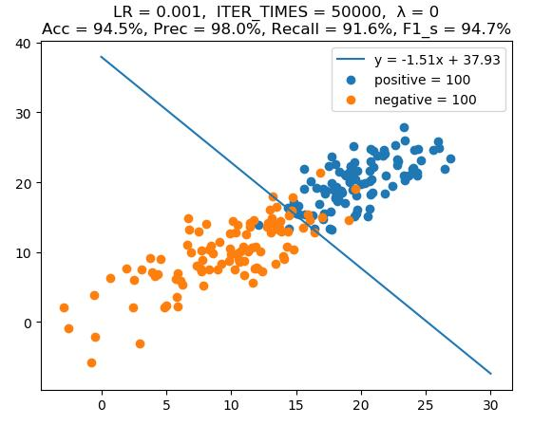
从上述结果可以看出如果类条件分布不满足朴素贝叶斯假设，逻辑回归也能展现出较好的效果！

实际数据测试：
我采取的数据为一个二分类的数据，关于钞票验证，其包含有五个属性，数据详情：
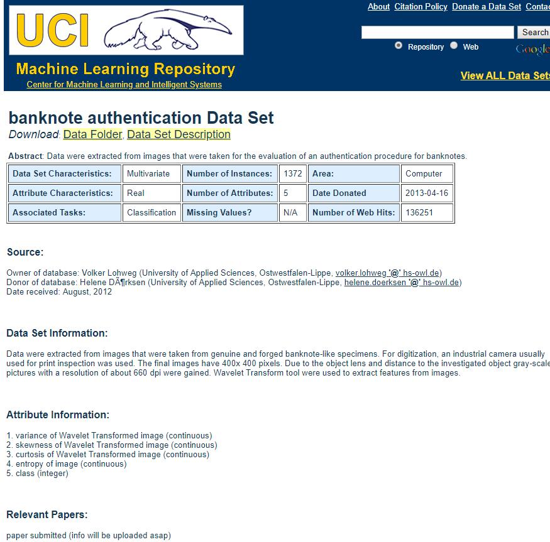
数据网址：
http://archive.ics.uci.edu/ml/datasets/banknote+authentication#
我们分别用梯度下降法和牛顿法进行检测，因为属性维度为5维，较为庞大，所以没有进行可视化，直接采用查看loss是否收敛的方法来判断正确性，具体实验如下：
梯度下降法：
初始参数学习率：0.001，惩罚系数：0.0001，迭代次数50000
为了方便观察，每100次输出一次loss得出实验结果如下：（中间数据省略）
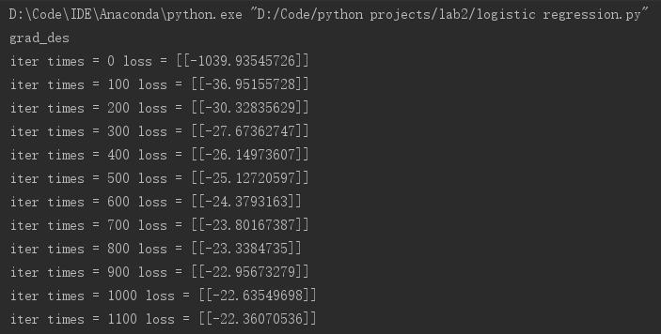
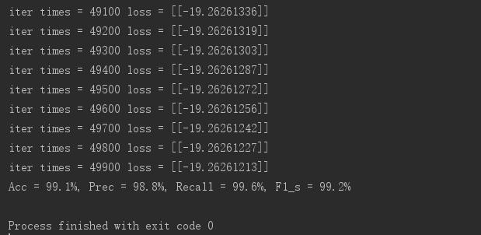

可以看出其已经收敛，而且四项指标均达到98%以上，即验证了正确性。

牛顿法：
初始参数：惩罚系数：0.0001，迭代次数15
为了方便观察，每100次输出一次loss得出实验结果如下：（中间数据省略）
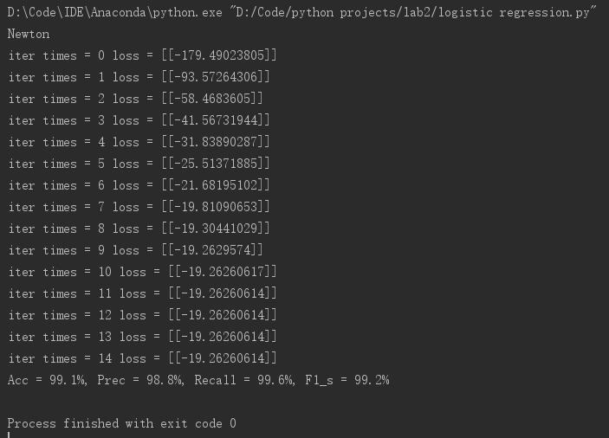
可以看出其已经收敛，而且四项指标均达到98%以上，即验证了正确性。

五、结论
在逻辑回归模型中，求损失函数的最值时，可以采用梯度上升法，或者牛顿法。梯度上升法本质与梯度下降法相同，即将loss函数作为原函数的相反数，求取其梯度，设定迭代次数或者阈值，设定学习率进行梯度下降，不断接近最小值，并且与实验一相同，加入惩罚项时，正则系数的大小也与数据有关，需要对数据的特点来不断调整，适当的值可以起到优化效果，但是过大会导致偏差过于严重。而牛顿法则是采取一种不同的思路，选取一点，通过切线不断选取新的点，逐步迭代来逼近最小值，其需要先求出一阶导数与二阶导数，通过比值来确定更新函数，与梯度下降法相同，也需要根据数据特点选择适当的正则系数，过大也会导致分类效果很差。
如果数据类条件分布不满足朴素贝叶斯假设，通过本实验也可以看出逻辑回归的方法也能取得良好的效果，并没有太大的影响

六、参考文献
梯度下降法——Wikipedia
牛顿法——Wikipedia

七、附录：源代码（带注释）
见附件

